Приложения.
Уважаемые сотрудники журнала «Современный урок» и члены комиссии!
В качестве дополнительного материала отправляю вам часть персональной фотовыставки и некоторые проекты, выполненные учениками под руководством учителя физики.
Здоровья вам и интересных открытий!
С уважением учитель физики Антонова Ольга Анатольевна.
Проекты учеников.
Буклет о Герое Советского Союза, нашем земляке Николае Герасимовиче Кузнецове.

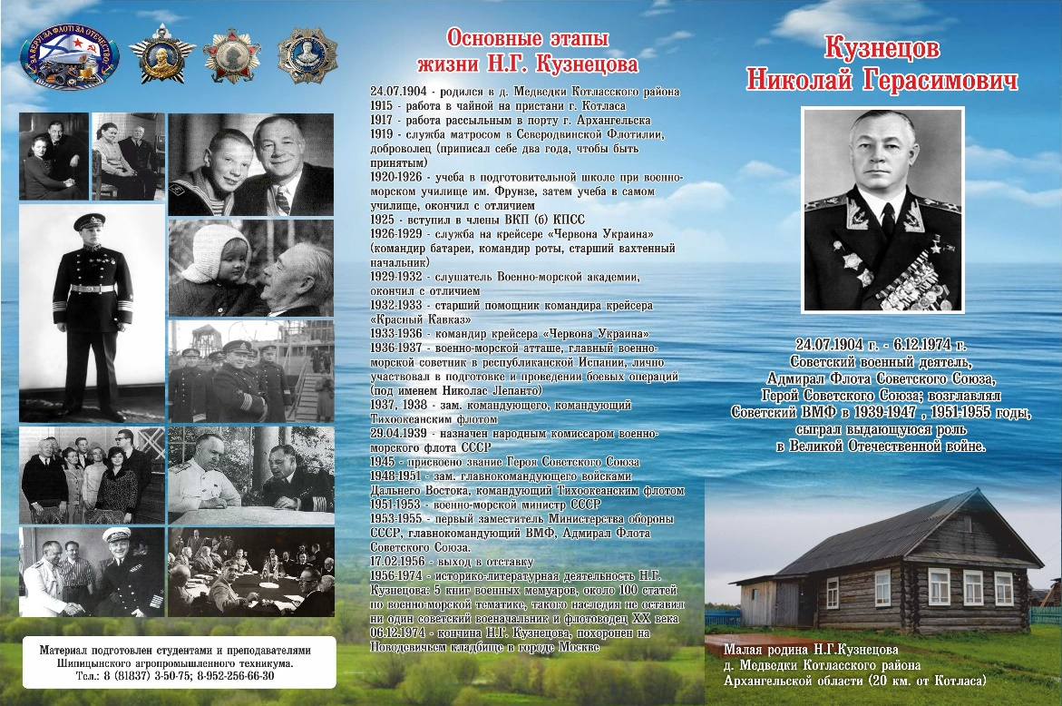
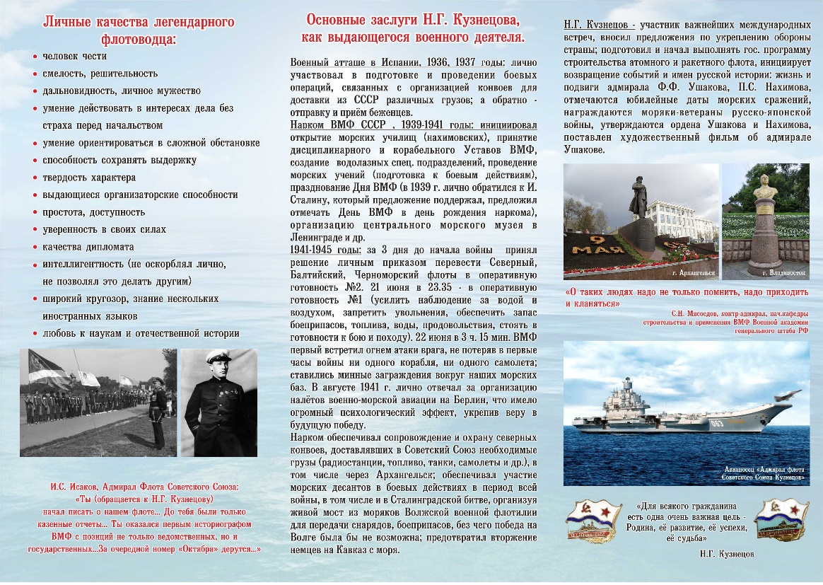
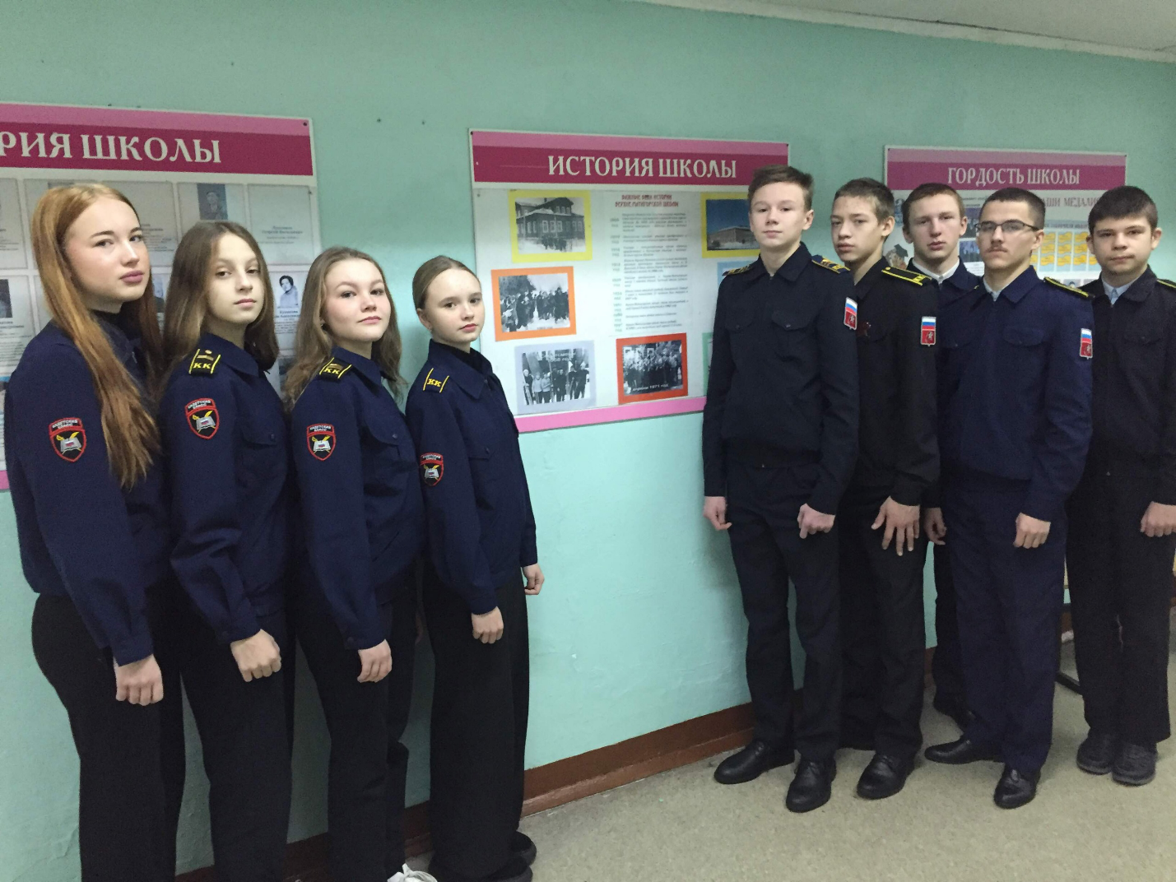
Кадетский класс Верхне-Матигорской средней школы, 2023 год
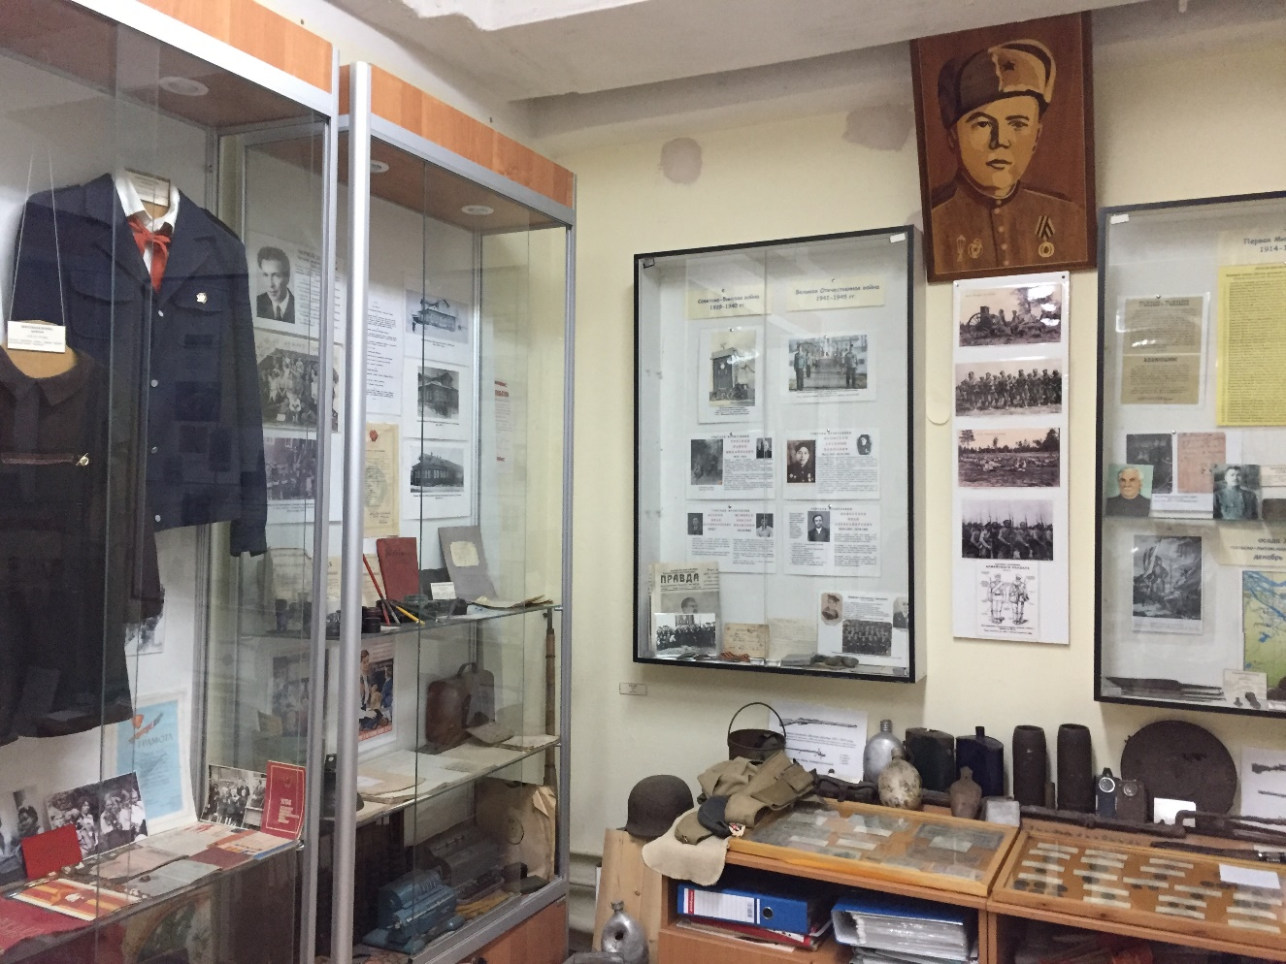
Уголок боевой славы музея Верхне-Матигорской средней школы.

